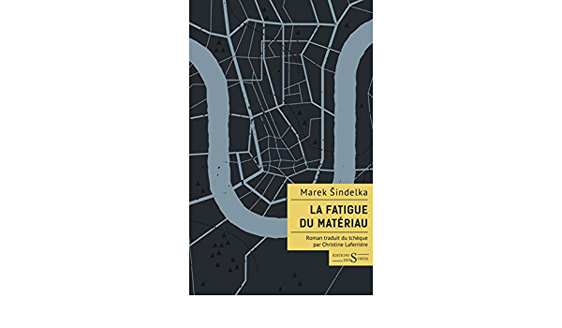**La fatigue du matériau : de l’autre côté du miroir**

**Marek Šindelka** (traduit du tchèque par Christine Laferrière)

Editions des Syrtes

9782940628698

17 euros

223 pages

Date de parution : 21 janvier 2021

*14 février 2021*

Cette histoire est âpre au toucher, violente et dérangeante car, au-delà du parcours d’exil qu’elle dépeint avec une précision crûe, à la fois visuelle et sensitive, très pénétrante, elle projette aussi ce que nous sommes, nous, pays d’accueil et violemment nous confronte à un profond malaise.

Ce rejet de l’autre qui nous anime, avec plus ou moins d’intensité, cette perte d’humanité qui nous envahit peu à peu sans que nous en prenions pleinement conscience, traversent cette fois le miroir qui nous fait face inévitablement et nous glacent. Avec dégoût.

Plus la lecture avance et plus la douleur nous brûle et se mêle à celle d’Amir et de son frère, deux jeunes clandestins orphelins en fuite d’un pays bombardé dont on ne sait rien. *“Ici la vie s’était achevée”*. Plus leur itinéraire s’approche de notre vie confortable et plus la honte nous envahit. A moins d’un ultime soubresaut. C’est encore possible et ce livre y pousse.

Aussi hâtez-vous de lire **Marek Šindelka** (traduit par **Christine Laferrière**). Pour réagir, redevenir digne et ACCUEILLIR sans faiblir.

*“Le corps bougeait, respirait, acceptait la nourriture. Mais la vie en lui s’était arrêtée. Ici rien ne vivait.”*

A travers une écriture serrée, un rythme saccadé et vif, chacun des pas du jeune homme qui s’est échappé d’un centre de rétention quelque part en Europe s’ajuste à notre souffle. Nous le suivons du regard, il a l’air tellement proche, percevons le bruit de ses chaussures frêles dans la neige, le froid qu’il respire, l’estomac vide qui ne peut être contenté et les arbres qui se succèdent en un paysage monotone, presque sans vie. Il avance sans savoir où il est, sans savoir où il va, juste animé par l’espoir de retrouver son frère dont il a perdu la trace durant leur voyage d’exil.

Plus loin, sans jamais obtenir de réelles précisions spatio-temporelles, comme si les personnages ne méritaient pas leur existence dans cet exil ou bien comme s’ils devaient rester des anonymes pour ne pas heurter notre conscience, un jeune garçon étouffe dans une voiture, un autre n’arrive plus à dormir, se drogue pour continuer à vivre.

Souffrance, isolement, séparation, traumatismes, enfermement, résistance, souvenirs déchirants ; des bribes d’histoire tragique et désespérée se dévoilent, des chagrins ne se contiennent plus. Tout n’est plus que survie.

Et lorsque la peur et la méfiance des habitants des pays traversés se déchaînent sur eux, ce n’est plus qu’effroi et horreur.

L’auteur, frappe sans nommer, et ce flou des lieux, ces absences de noms, au lieu de mettre à distance, interpellent plus profondément sans doute car cet anonymat, finalement nous inclut tous, confronte chacun d’entre nous à cette actualité, impossible à méconnaître. Il nous force à regarder, embarrassés. Cette histoire se passe partout et avec tous. C’est bien notre HISTOIRE. Puissions-nous tenir un rôle encore humain !

Cécile Pellerin